Техническа спецификация
№ | Вид на актива | Описание на актива | Мярка | Количество
Детски съоръжения
1 | Въртележка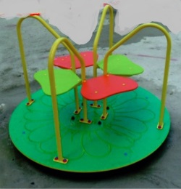 | Отговаря на НАРЕДБА № 1 от 12.01.2009 г за безопасност на детски съоръжения и на стандартите БДС EN 1176-1:2017, БДС EN 1176-5:2009, БДС EN 1176-10:2009; предлага следните компоненти за игра – въртене, равновесие, общуване; достъпен за игра за ползватели с увреждания съгласно Наредба № 1/12.01.2009 г./; възрастова група от 3 до 12 години с възможност да се ползва едновременно от 4 броя ползватели; съединенията са изработени така, че да не застрашават ползвателите, да не привличат тяхното внимание, нямат остри ръбове (в случай на такива, са покрити и обезопасени с подходящ материал); частите са обработени и защитени от атмосферното влияние с нетоксични и безопасни покрития, не се рушат, не горят, лесно се почистват; достатъчно здрав против вандалски прояви; допустими настилки за зоната на падане – пясък, синтетична ударопоглъщаща настилка, дървесен мулч, трева; необходимо свободно пространство 6300/6300 мм. | Бр. | 1
2 | Комбинирано детско съоръжение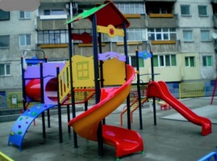 | Отговаря на НАРЕДБА № 1 от 12.01.2009 г за безопасност на детски съоръжения и на стандартите БДС EN1176-1:2017, 1176-3:2017; 1176-10:2009; предлага следните компоненти за игра – катерене, пързаляне, равновесие, провиране, тематични игри, ролеви игри; възрастова група от 3 до 12 години с възможност да се ползва едновременно от 14 броя ползватели; съединенията са изработени така, че да не застрашават ползвателите, да не привличат тяхното внимание, нямат остри ръбове (в случай на такива, са покрити и обезопасени с подходящ материал); частите са обработени и защитени от атмосферното влияние с нетоксични и безопасни покрития, не се рушат, не горят, лесно се почистват; достатъчно здрав против вандалски прояви; допустими настилки за зоната на падане – пясък, синтетична ударопоглъщаща настилка, дървесен мулч, трева; необходимо свободно пространство 7000/9700 мм.; максимална височина на падане до 1500 мм. | Бр. | 1
3 | Комбинирано детско съоръжение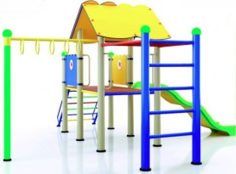 | Отговаря на НАРЕДБА № 1 от 12.01.2009 г за безопасност на детски съоръжения и на БДС EN 1176-1, БДС EN 1176-3; предлага следните компоненти за игра - пързаляне, катерене, пълзене, висене, тематични игри; възрастова група от 3 до 12 години; съединенията са изработени така, че да не застрашават ползвателите, да не привличат тяхното внимание, нямат остри ръбове (в случай на такива, са покрити и обезопасени с подходящ материал); частите са обработени и защитени от атмосферното влияние с нетоксични и безопасни покрития, не се рушат, не горят, лесно се почистват; достатъчно здрав против вандалски прояви; допустими настилки за зоната на падане – пясък, синтетична ударопоглъщаща настилка, дървесен мулч, трева; необходимо свободно пространство 6700/7350 мм.; максимална височина на падане до 1500 мм. | Бр. | 1
4 | Комбинирано детско съоръжение с двойна люлка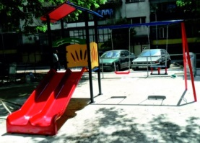 | Отговаря на НАРЕДБА № 1 от 12.01.2009 г за безопасност на детски съоръжения и на БДС EN 1176-1, БДС EN 1176-2, БДС EN 1176-3; предлага следните компоненти за игра - пързаляне, катерене, пълзене, люлеене, равновесие, тематични игри; възрастова група от 0 до 3 и от 3 до 12 години; съединенията са изработени така, че да не застрашават ползвателите, да не привличат тяхното внимание, нямат остри ръбове (в случай на такива, са покрити и обезопасени с подходящ материал); частите са обработени и защитени от атмосферното влияние с нетоксични и безопасни покрития, не се рушат, не горят, лесно се почистват; достатъчно здрав против вандалски прояви; допустими настилки за зоната на падане – пясък, синтетична ударопоглъщаща настилка, дървесен мулч, трева; необходимо свободно пространство 5950/6800 мм.; максимална височина на падане под 1400 мм. | Бр. | 1
5 | Клатушка тип везна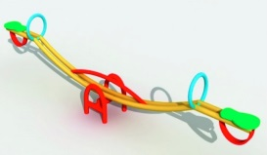 | Отговаря на НАРЕДБА № 1 от 12.01.2009 г за безопасност на детски съоръжения и на стандартите БДС EN1176-1:2017, БДС EN1176-6:2017, БДС EN1176-10:2009; предлага следните компоненти за игра – катерене, люлеене, равновесие; пригодено е едновременно за 2 (двама) ползватели; възрастова група от 3 до 12 години; съединенията са изработени така, че да не застрашават ползвателите, да не привличат тяхното внимание; нямат остри ръбове (в случай на такива, са покрити и обезопасени с подходящ материал); частите са обработени и защитени от атмосферното влияние с нетоксични и безопасни покрития, не се рушат, не горят, лесно се почистват; достатъчно здрав против вандалски прояви; допустими настилки за зоната на падане – пясък, синтетична ударопоглъщаща настилка, трева, дървесен мулч, необходимо свободно пространство 3340/5000 мм; максимална височина на падане 800 мм. | Бр. | 1
6 | Клатушка тип везна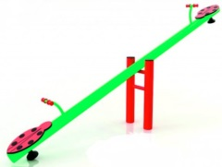 | Отговаря на НАРЕДБА № 1 от 12.01.2009 г за безопасност на детски съоръжения и на БДС EN 1176-1, БДС EN 1176-2, БДС EN 1176-3; предлага следните компоненти за игра – катерене, люлеене, равновесие; да е пригодено едновременно за 2 (двама) ползватели; възрастова група от 3 до 12 години; максимална височина на съоръжението 800 мм; съединенията са изработени така, че да не застрашават ползвателите, да не привличат тяхното внимание; нямат остри ръбове (в случай на такива, са покрити и обезопасени с подходящ материал); частите да са обработени и защитени от атмосферното влияние с нетоксични и безопасни покрития, не се рушат, не горят, лесно да почистват; достатъчно здрав против вандалски прояви; допустими настилки за зоната на падане – пясък, синтетична ударопоглъщаща настилка, трева, дървен мулч; необходимо свободно пространство 3600/5500 мм; максимална височина на падане 800 мм.
Стрийт и фитнес уреди
1 | Комбиниран стрийт уред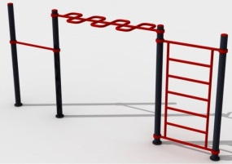 | Уредът включва 1 (един) лост, хоризонтална стълба за маймунско ходене, шведска стена; да е пригоден за ползватели от 12 до 18 годишна възраст; максимална височина на съоръжението – 2800 мм.; дължина на съоръжението – 3800 мм.; необходима свободна площ – 4000/2800 мм.; да отговаря на изискванията за безопасност при производство, монтиране, инспекция и поддръжка на съоръжения с траен монтаж за фитнес на открито със свободен достъп. | Бр. | 1
2 | Комбиниран стрийт уред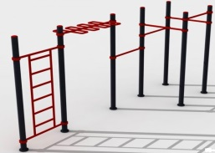 | Уредът включва шведска стена, хоризонтална стълба за маймунско ходене; 5 (пет) лоста на различна височина; да е пригоден за ползватели от 12 до 18 годишна възраст; максимална височина на съоръжението – 2800 мм.; размери на съоръжението – 5200/1800 мм.; необходима свободна площ – 6500/4200 мм.; да отговаря на изискванията за безопасност при производство, монтиране, инспекция и поддръжка на съоръжения с траен монтаж за фитнес на открито със свободен достъп. | Бр. | 1
3 | Комбиниран фитнес уред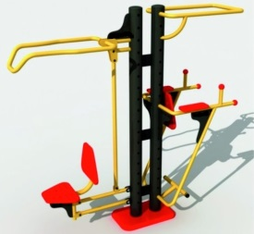 | Уред за мускулите на горни крайници, гърди и гръб; да е пригоден за ползватели над 12 годишна възраст; максимална височина на съоръжението – 2000 мм.; да отговаря на изискванията за безопасност при производство, монтиране, инспекция и поддръжка на съоръжения с траен монтаж за фитнес на открито със свободен достъп. | Бр. | 1
4 | Тенис на маса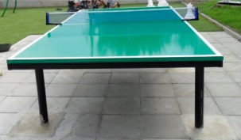 | Отговаря на НАРЕДБА № 1 от 12.01.2009 г за безопасност на детски съоръжения и отговаря на стандартите БДС EN1176-1; предлага спортна игра тенис на маса на открито в свободното време за деца над 12 годишна възраст; максимален брой на ползватели до 4 едновременно; частите са обработени и защитени от атмосферното влияние с нетоксични и безопасни покрития, не се рушат, не горят, лесно се почистват; съоръжението е достатъчно здраво против вандалски прояви; размери на тенис маса – дължина 2,74 м, ширина 1,53 м, и височина 0,76 м.; начин за закрепване - стационарно поставяне към съществуващия терен чрез замонолитване или анкериране.
Парково оборудване
1 | Беседка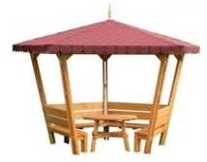 | Отговаря на НАРЕДБА № 1 от 12.01.2009 г. за безопасност на детски съоръжения и на стандартите БДС EN1176-1:2009, 1176-7:2009; достъпен за ползватели с увреждания съгласно Наредба № 1/12.01.2009 г.; съоръжението предлага следните компоненти за игра - почивка, тематични игри, общуване; размери в основата от ъгъл до ъгъл 1460 мм, височина 2600 мм; носещи елементи - дървена конструкция; хидроизолационно обработена импрегнирана иглолистна дървесина; обработка на метала - електростатично полиестерно прахово покритие; обработка на дървото – водоразтворим лак с UV защита; начин на закрепване - желязо-бетон. | Бр. | 1
2 | Беседка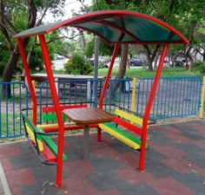 | Отговаря на НАРЕДБА № 1 от 12.01.2009 г за безопасност на детски съоръжения и на стандартите БДС EN1176-1:2009, 1176-7:2009; съоръжението предлага следните компоненти за игра - почивка, тематични игри, общуване; носещи елементи - тръбна конструкция; места за сядане от обработена иглолистна дървесина; обработка на метала - електростатично полиестерно прахово покритие; обработка на дървото – водоразтворим лак с UV защита; съоръжението е подходящо за деца от 0 до 18 годишна възраст; съединенията са изработени така, че не застрашават ползвателите, не привличат тяхното внимание; съоръжението няма остри ръбове (в случай на такива, са покрити и обезопасени с подходящ материал); металните части са обработени и защитени от атмосферното влияние с нетоксични и безопасни - прахово полиестерно покритие или с антикорозионно покритие и два слоя цветна боя; полиетилен – специално разработен за детски съоръжения, не се руши с UV резистентност, не гори, лесно се почиства от графити, достатъчно здрав против вандалски прояви. | Бр. | 1
3 | Метален кош за отпадъци на стойка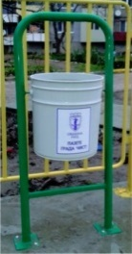 | Обработено и защитено от атмосферните условия с нетоксично, антикорозионно, прахово полиестерно покритие. Габаритни размери: Височина 100 см., ф 40 см. Металната кофа се върти с цел изпразване и почистване.  Отговаря на БДС EN 1176 и НАРЕДБА № 1 от 12 януари 2009 г. За условията и реда за устройството и безопасността на площадките за игра. Монтажа се осъществява с анкерно закрепване към съществуващия терен или чрез заварка върху метална монтажна планка, предварително замонолитена към терена с бетонен фундамент | Бр. | 1
4 | Кош за отпадъци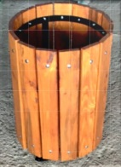 | Метална конструкция и дървен обков; металната част е обработена и защитена от атмосферните условия с нетоксично, антикорозионно, прахово полиестерно покритие, дървените елементи са импрегнирани. Габаритни размери: Височина 100 см, кофа ф 40 см. Металните кофи се вадят за почистване. Отговаря на БДС EN 1176 и НАРЕДБА № 1 от 12 януари 2009 г. За условията и реда за устройството и безопасността на площадките за игра. Монтажа се осъществява с анкерно закрепване към съществуващия терен или чрез заварка върху метална монтажна планка, предварително замонолитена към терена с бетонен фундамент. | Бр. | 1
5 | Паркова пейка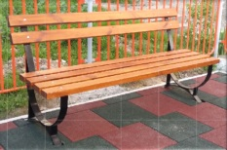 | Паркова пейка от метални крака и дървени греди за седалка и облегалка. Метални крака – обработени и защитени от атмосферните условия с нетоксични, антикорозионни, прахово полиестерно покритие. Дървени греди – изсушена дървесина обработена с лак за дърво на водна основа с UV защита. Експлоатационните показатели съответстват на характеристиката и натоварването на пейката. Сглобяването се осъществява, чрез поцинкован резбови обков.  Монтажа се осъществява с анкерно закрепване към съществуващия терен или чрез заварка върху метална монтажна планка, предварително закрепена към терена с бетонен фундамент. | Бр. | 1
6 | Паркова пейка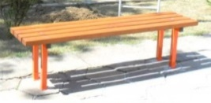 | Паркова пейка от метални крака и дървени греди за седалка. Метални крака – обработени и защитени от атмосферните условия с нетоксични, антикорозионни, прахово полиестерно покритие. Дървени греди – изсушена дървесина обработена с лак за дърво на водна основа с UV защита. Експлоатационните показатели съответстват на характеристиката и натоварването на пейката.  Сглобяването се осъществява, чрез поцинкован резбови обков. Монтажа се осъществява с анкерно закрепване към съществуващия терен или чрез заварка върху метална монтажна планка, предварително закрепена към терена с бетонен фундамент. | Бр. | 1

